Předání ocenění v soutěži Středočeská Regionální potravina
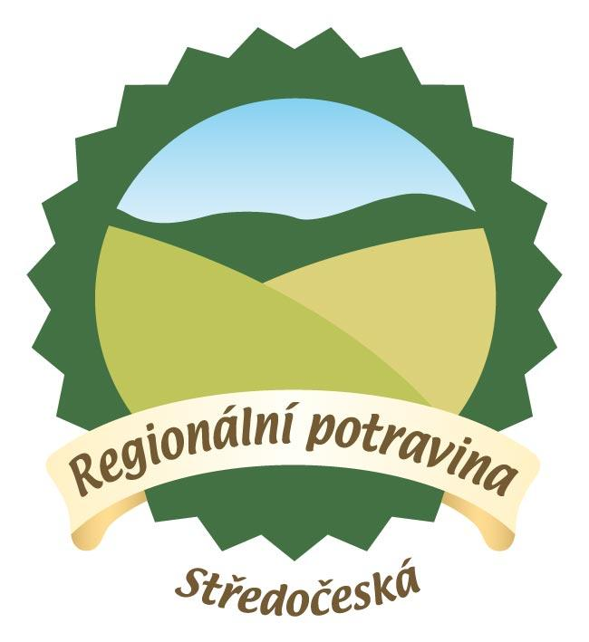

pátek 7.10.2011 10.00 – 12.00 hod.

Výstaviště
Lysá nad Labem

Moderuje: Markéta Mayerová

Po celou dobu výstavy 6.10. – 9.10. 2011 bude možné ochutnat oceněné výrobky ve stánku Středočeská Regionální potravina v hlavní budově výstaviště.



Akce se uskuteční za podpory
Ministerstva zemědělství ČR.

